
СОВЕТ
КУБАНСКОСТЕПНОГО СЕЛЬСКОГО ПОСЕЛЕНИЯ
КАНЕВСКОГО РАЙОНА

РЕШЕНИЕ

от 17.04.2020 № 32

поселок Кубанская Степь

О внесении изменений в Генеральный план Кубанскостепного сельского поселения Каневского района, утвержденный решением Совета Кубанскостепного сельского поселения Каневского района
№ 140 от 17 декабря 2012 года (с изменениями от 07.06.2017 г. № 105; от 27.07.2018 № 145)

В соответствии с Федеральным законом от 06.10.2003 года № 131-ФЗ «Об общих принципах организации местного самоуправления в Российской Федерации, со статьей 25 Градостроительного кодекса Российской Федерации, решением Совета Кубанскостепного сельского поселения от 14.02.2020 г. № 26 «О принятии полномочий муниципального образования Каневской район по решению вопросов местного значения в части подготовки и утверждении документов территориального планирования и
утверждения Правил землепользования и застройки», с учетом результатов публичных слушаний по проекту Внесения изменений в Генеральный план Кубанскостепного сельского поселения, оформленных протоколами публичных слушаний по проекту Внесения изменений в Генеральный план Кубанскостепного сельского поселения, протокола заседания согласительной комиссии по рассмотрению и согласованию проекта Внесения изменений в Генеральный план Кубанскостепного сельского поселения № 1 от 13.03.2020 г, руководствуясь Уставом Кубанскостепного сельского поселения Каневского района Совет Кубанскостепного сельского поселения Каневского района решил:
1. Внести изменения в Генеральный план Кубанскостепного сельского поселения Каневского района, утвержденный решением Совета Кубанскостепного сельского поселения Каневского района № 140 от 17 декабря 2012 года «Об утверждении Генерального плана Кубанскостепного сельского поселения Каневского района» (с изменениями от 07.06.2017 г. № 105 (с изменениями от 07.06.2017 г. № 105; от 27.07.2018 № 145)), отобразив объекты капитального строительства местного значения:
1.1 Размещение в границах земельного участка с кадастровым номером 23:11:0902000:151 объекта местного значения «Молочно-товарная ферма на 3000 голов» для содержания дойного стада, двух корпусов для содержания телят, корпуса для телок и нетелей, а также доильных залов с автоматизированной системой управления.
1.2. Размещение водозаборной скважины на земельном участке 23:11:0902000:425 для обслуживания молочно-товарной фермы;
1.3. Размещение заглубленной лагуны в границах земельного участка с кадастровым номером 23:11:0902000:424, предназначенной для накопления и распределения жидкой фракции органического удобрения для внесения в почву для обслуживания фермы.
1.4 Размещение на части земельного участка с кадастровым номером 23:11:0902000:1130 животноводческой фермы на 100 голов для развития крестьянского (фермерского) хозяйства.
1.5. Отображение в Генеральном плане Кубанскостепного сельского поселения общественного кладбища.
1.6. Размещение ВЛ-35 согласно сведениям из Единого государственного реестра недвижимости;
1.7. Обозначение земель запаса, входящих в состав муниципального образования.
2. Корректировка территориальных зон:
2.1 Земельные участки с кадастровыми номерами 23:11:0902003:144, 23:11:0902000:180, 23:11:0902000:179, 23:11:0902000:176, 23:11:0902000:177 отнести к функциональной зоне сельскохозяйственного использования.
2.2 Земельные участки с кадастровыми номерами 23:11:0902000:151, 23:11:0902000:424, 23:11:0902000:174 и 23:11:0902000:175 отнести к функциональной зоне сельскохозяйственного использования.
3. Общему отделу администрации Кубанскостепного сельского поселения Каневского района (Кирсанова):
3.1. Опубликовать настоящее решение в газете «Каневские зори» в установленном порядке.
3.2. Разместить настоящее решение на официальном сайте Кубанскостепного сельского поселения Каневского района в информационно-телекоммуникационной сети «Интернет» (http://www.kubanskostepnoe.ru).
4. Контроль за выполнением настоящего решения возложить на постоянную комиссию Совета Кубанскостепного сельского поселения Каневского района по вопросам благоустройства: ЖКХ, архитектура, строительство (Нестеренко).
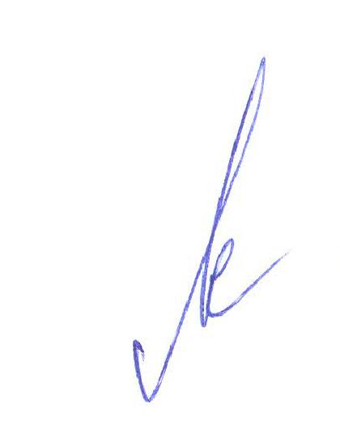
5. Решение вступает в силу со дня его официального опубликования.

Глава Кубанскостепного сельского
поселения Каневского района А.Л.Асланян

